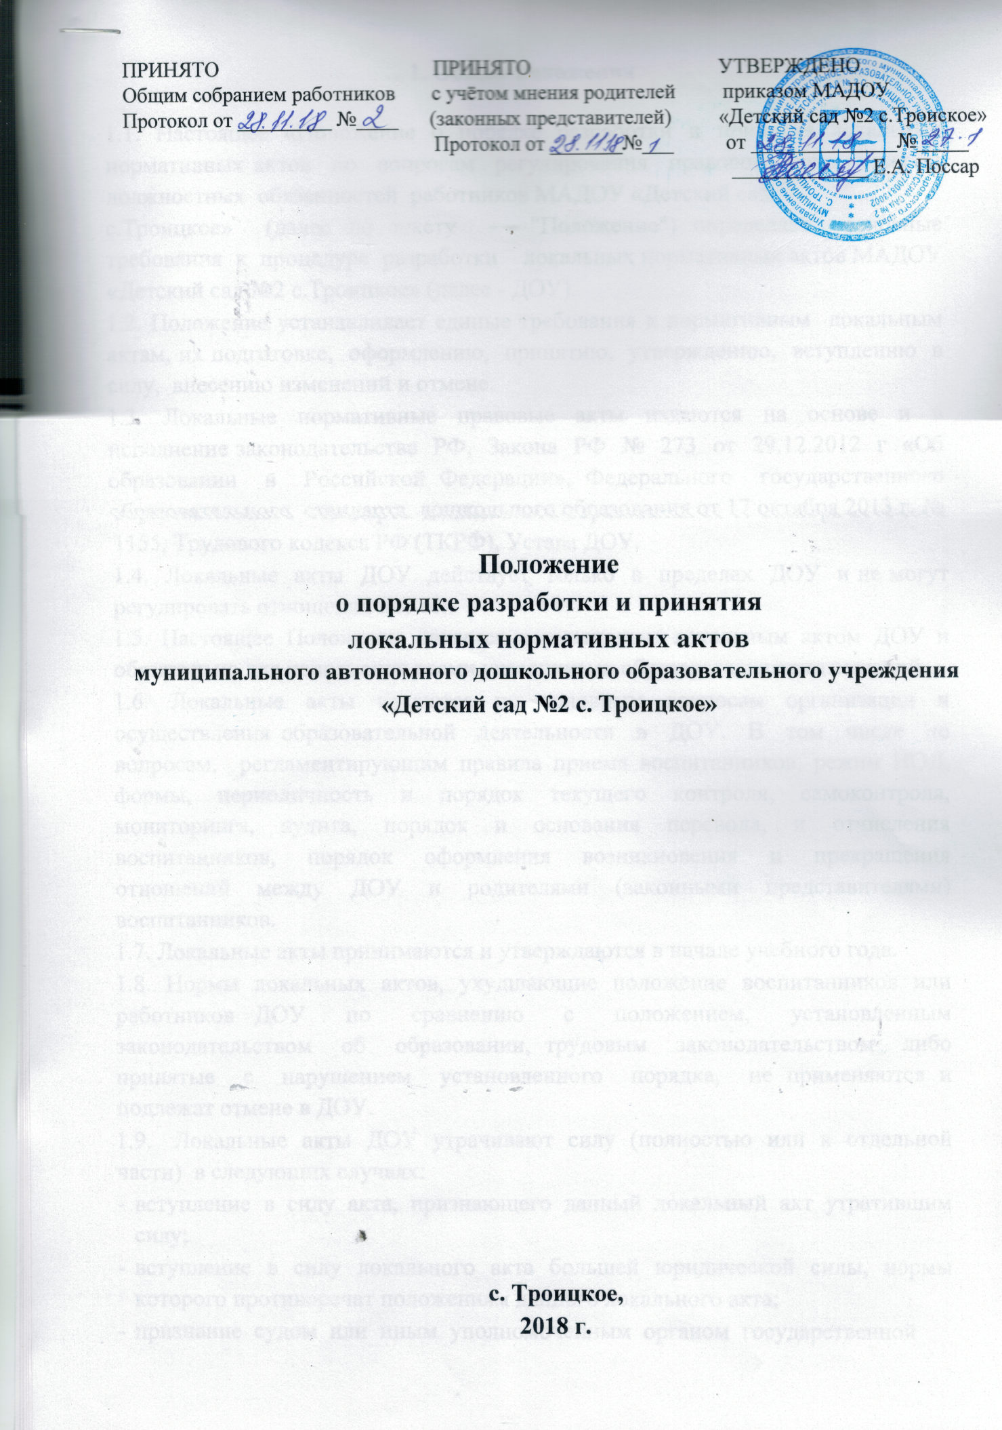

1. Общие положения

1.1. Настоящее «Положение о порядке разработки и принятия локальных нормативных актов по вопросам регулирования правового положения и должностных обязанностей работников МАДОУ «Детский сад №2
с.Троицкое» (далее по тексту - "Положение") определяет основные требования к процедуре разработки локальных нормативных актов МАДОУ «Детский сад №2 с.Троицкое» (далее - ДОУ).
1.2. Положение устанавливает единые требования к нормативным локальным актам, их подготовке, оформлению, принятию, утверждению, вступлению в силу, внесению изменений и отмене.
1.3. Локальные нормативные правовые акты издаются на основе и в исполнение законодательства РФ, Закона РФ № 273 от 29.12.2012 г «Об образовании в Российской Федерации», Федерального государственного образовательного стандарта дошкольного образования от 17 октября 2013 г. № 1155, Трудового кодекса РФ (ТКРФ), Устава ДОУ.
1.4. Локальные акты ДОУ действует только в пределах ДОУ и не могут регулировать отношения вне её.
1.5. Настоящее Положение является нормативным локальным актом ДОУ и обязательно для исполнения всеми участниками образовательных отношений.
1.6. Локальные акты издаются по основным вопросам организации и осуществления образовательной деятельности в ДОУ. В том числе по вопросам, регламентирующим правила приема воспитанников, режим НОД, формы, периодичность и порядок текущего контроля, самоконтроля, мониторинга, аудита, порядок и основания перевода, и отчисления воспитанников, порядок оформления возникновения и прекращения отношений между ДОУ и родителями (законными представителями) воспитанников.
1.7. Локальные акты принимаются и утверждаются в начале учебного года.
1.8. Нормы локальных актов, ухудшающие положение воспитанников или работников ДОУ по сравнению с положением, установленным законодательством об образовании, трудовым законодательством либо принятые с нарушением установленного порядка, не применяются и подлежат отмене в ДОУ.
1.9. Локальные акты ДОУ утрачивают силу (полностью или в отдельной части) в следующих случаях:
- вступление в силу акта, признающего данный локальный акт утратившим силу;
- вступление в силу локального акта большей юридической силы, нормы которого противоречат положениям данного локального акта;
- признание судом или иным уполномоченным органом государственной
власти локального акта ДОУ противоречащим действующему законодательству.

2. Цели и задачи

2.1. Целями и задачами настоящего Положение являются:
- создание единой и согласованной системы локальных актов ДОУ;
- обеспечение принципа законности в нормотворческой деятельности ДОУ; • совершенствование процесса подготовки, оформления, принятия и реализации локальных актов;
- предотвращение дублирования регулирования общественных и образовательных отношений в ДОУ.

3. Виды локальных актов

3.1. В соответствии с Уставом деятельность ДОУ регламентируется следующими видами локальных актов: положения, решения, приказы, инструкции, должностные инструкции, правила. Представленный перечень видов локальных актов не является исчерпывающим.
3.2.Локальные акты ДОУ могут быть классифицированы:
а) на группы в соответствии с компетенцией ДОУ:
- локальные акты, регламентирующие управление ДОУ;
- локальные акты, регламентирующие организационные аспекты деятельности образовательной деятельности
- локальные акты, регламентирующие условия организации образовательного процесса;
- локальные акты, регламентирующие отношения работодателя с работниками; • локальные акты, регламентирующие соблюдение охраны труда и безопасности;
- локальные акты, регламентирующие финансово-хозяйственную деятельность
ДОУ;
б) по критериям: • по степени значимости;
- по сфере действия: общего характера и специального характера;
- по кругу лиц: распространяющиеся на всех работников ДОУ и не распространяющиеся на всех работников организации;
- по способу принятия: утверждаемые руководителем ДОУ единолично и принимаемые с учетом мнения представительного органа участников образовательных отношений; в) по сроку действия: • постоянного действия и с определенным сроком действия; • по сроку хранения: постоянного хранения , 1-75 лет и другие.

4.Порядок подготовки локальных актов

В ДОУ устанавливается следующий порядок подготовки локальных актов:
4.1. Инициатором подготовки локальных актов могут быть:
- учредитель;
- органы управления образованием;
- администрация ДОУ в лице е руководителя;
- органы государственно-общественного управления ДОУ;
- участники образовательных отношений.
Основанием для подготовки локального акта могут также являться изменения в законодательстве РФ (внесение изменений, издание новых нормативных правовых актов).
  - Проект локального акта готовится отдельным работником или группой работников по поручению руководителя ДОУ, а также коллегиальным органом ДОУ, который выступил с соответствующей инициативой.
  - Подготовка локального акта включает в себя изучение законодательных и иных нормативных актов, локальных актов ДОУ, регламентирующих те вопросы, которые предполагается отразить в проекте нового акта, и на этой основе выбор его вида, содержания и представление его в письменной форме.
  - Подготовка наиболее важных локальных актов (проектов решений собраний, педсоветов, органов самоуправления, приказов, положений, правил) должна основываться на результатах анализа основных сторон деятельности ДОУ, тенденций е развития и сложившейся ситуации.
  - По вопросам приема на работу, переводов, увольнений, предоставления отпусков, поощрений или привлечения сотрудников к дисциплинарной или материальной ответственности издаются приказы, в соответствии с ТК РФ.
  - Проект локального акта подлежит обязательной правовой экспертизе и проверке на литературную грамотность, которые проводятся ДОУ самостоятельно, либо с участием привлеченных специалистов. Локальный акт, не прошедший правовую экспертизу, не подлежит рассмотрению и принятию.
4.7.Проект локального акта может быть представлен на обсуждение. Формы представления для обсуждения могут быть различными, например, размещение проекта локального акта на информационном стенде в месте, доступном для всеобщего обозрения, на сайте ДОУ, направление проекта заинтересованным лицам, проведение соответствующего собрания с коллективным обсуждением проекта локального акта и т.д.
4.8.При необходимости локальный акт проходит процедуру согласования.
4.9.Сроки и порядок разработки проекта локального акта, порядок его согласования устанавливается локальным актом по ведению делопроизводства в ДОУ.

5.Порядок принятия и утверждения локального акта

5.1.Локальные акты ДОУ принимаются коллегиальным органом образовательного учреждения и утверждаются руководителем ДОУ в соответствии с уставом ДОУ.
5.2.При принятии локальных актов, затрагивающих права воспитанников, учитывается мнение родительских комитетов ДОУ.
- 3.Не подлежат применению локальные акты, ухудшающие положение работников по сравнению с трудовым законодательством, коллективным договором, соглашениями, а также локальные акты, принятые с нарушением порядка учета мнения представительного органа работников.
5.4. Прошедший процедуру принятия локальный акт утверждается руководителем ДОУ. Процедура утверждения оформляется приказом руководителя ДОУ.
- 5.Локальный акт, вступает в силу с момента утверждения руководителем
ДОУ
5.6. После утверждения локального акта проводится процедура ознакомления с ним участников образовательных отношений, на которых распространяются положения данного локального акта. Ознакомление с локальным актом оформляется в виде росписи ознакомляемых лиц с указанием даты ознакомления либо на самом локальном акте, либо на отдельном листе ознакомления, прилагаемым к нему, либо в отдельном журнале.

6. Оформление локального акта

Оформление локального акта выполняется в соответствии с требованиями «Государственной системы документационного обеспечения управления. Основные положения. Общие требования к документам и службам документационного обеспечения», а также нормами «Унифицированной системы документации. Унифицированная система организационно- распорядительной документации. Требования к оформлению документов. ГОСТ Р 6.30-2003″ (утв. Постановлением Госстандарта России от 03.03.2003 N 65-ст «О принятии и введении в действие государственного стандарта Российской Федерации»). При этом:
6.1.Структура локального акта должна обеспечивать логическое развитие темы правового регулирования. Если требуется разъяснение целей и мотивов принятия локального акта, то в проекте дается вступительная часть – преамбула. Положения нормативного характера в преамбулу не включаются.
6.2.Нормативные предписания оформляются в виде пунктов, которые нумеруются арабскими цифрами с точкой и заголовков не имеют. Пункты могут подразделяться на подпункты, которые могут иметь буквенную или цифровую нумерацию.
6.3.Значительные по объему локальные акты могут делиться на главы, которые нумеруются римскими цифрами и имеют заголовки.
- 4.Если в локальном акте приводятся таблицы, графики, карты, схемы, то они, как правило, должны оформляться в виде приложений, а соответствующие пункты акта должны иметь ссылки на эти приложения. 6.5.Локальный акт с приложениями должен иметь сквозную нумерацию страниц.
  - Локальный акт излагается на государственном языке РФ и должен соответствовать литературным нормам.
  - В локальных актах даются определения вводимых юридических, технических и других специальных терминов, если они не являются общеизвестными и неупотребляемыми в законодательстве Российской Федерации и региональном законодательстве.
6.9.Не допускается переписывание с законов. При необходимости это делается в отсылочной форме.

7. Основные требования к локальным актам

Локальные акты ДОУ должны соответствовать следующим требованиям:
7.1. Положение должно содержать следующие обязательные реквизиты: его наименование, грифы: принято, утверждено; текст, соответствующий его наименованию; отметку о наличии приложения.
7.2. Правила и порядок должны содержать следующие обязательные реквизиты: его наименование, грифы принятия и утверждения; текст, соответствующий его наименованию; отметку о наличии приложения.
- 3.Инструкции должны содержать следующие обязательные реквизиты: его наименование; грифы принятия и утверждения; текст, соответствующий его наименованию; отметку о наличии приложения; регистрационный номер.
  - Решения должны содержать следующие обязательные реквизиты: дату принятия, текст, должность, фамилию, инициалы и подпись лица, принявшего решение, оттиск печати.
  - Приказы руководителя ДОУ должны содержать следующие обязательные реквизиты: его наименование; место и дату принятия, регистрационный номер, текст, должность, фамилию, инициалы и подпись руководителя ДОУ. Приказы и распоряжения выполняются на бланке ДОУ.
  - Протоколы и акты должны содержать следующие обязательные реквизиты: место и дату принятия, номер; список присутствующих; текст, содержащий повестку дня, описание хода, порядка и процедуры совершаемых определенных (юридически значимых) действий либо отсутствие определенных фактов; должность, фамилию, инициалы и подпись лица (лиц), составивших или принимавших участие в составлении протокола или акта.
  - Методические рекомендации должны содержать следующие обязательные реквизиты: место и дату принятия, его наименование, текст, соответствующий его наименованию и содержащий указание на вид, наименование и дату принятия правил или инструкций, нормы которых разъясняются, конкретизируются или детализируются методическими рекомендациями; должность, фамилия, инициалы лица (лиц), составивших методические рекомендации.
  - Программы и планы должны содержать следующие обязательные
реквизиты: место и дату принятия, наименование и текст локального акта, соответствующие его наименованию.
  - Должностная инструкция работника должна содержать следующие разделы: общие положения; основные задачи, права, предоставляемые работнику и его обязанности; взаимодействия; ответственность за некачественное и несвоевременное выполнение (неисполнение) обязанностей, предусмотренных должностной инструкцией; требования к работнику.
При разработке должностных инструкций работников рекомендуется руководствоваться:
Единым квалификационным справочником должностей руководителей, специалистов и служащих, раздел «Квалификационные характеристики должностей работников образования», утвержднным приказом Министерства здравоохранения и социального развития Российской Федерации от 26.08.2010 г. № 761н (зарегистрирован Минюст РФ от 06.10.10 г. рег.№ 186338), с изменениями, внесенными приказом Министерства здравоохранения и социального развития РФ от 31.05.2011 г. №448н (зарегистрирован Минюст РФ 01.07. 2011 г. рег.№ 21240).
Квалификационным справочником должностей руководителей, специалистов и других служащих (утв. Постановлением Минтруда РФ от
21.08.1998 г. №37 ( в ред. Приказов Минздравсоцразвития РФ от 14 марта
2011 г. №194)
Трудовым кодексом Российской Федерации
Федеральным государственным образовательным стандартом дошкольного образования в РФ.
Профессиональным стандартом педагогического работника утвержденным приказом Министерства труда и социальной защиты Российской Федерации от «18» октября 2013 г. № 544н (вступает в силу с 01.01.2017 г) Педагог (педагогическая деятельность в дошкольном, начальном общем, основном общем, среднем общем образовании)
(воспитатель, учитель)
7.10.При подготовке локальных актов, регулирующих социально -трудовые отношения
(например, коллективный договор, правила внутреннего распорядка и др.) следует руководствоваться рекомендациями о них.
7.11.Среди локальных актов ДОУ высшую юридическую силу имеет Устав ДОУ. Поэтому принимаемые в ДОУ локальные акты не должны противоречить его Уставу.

8. Порядок внесения изменения и дополнений в локальные акты

8.1. В действующие в ДОУ локальные акты могут быть внесены изменения и дополнения.
8.2. Порядок внесения изменений и дополнений в локальные акты ДОУ определяется в самих локальных актах. В остальных случаях изменения и дополнения осуществляются в следующем порядке:
8.2.1. внесение изменений и дополнений осуществляется в порядке, установленном в локальном нормативном акте, на основании которого вносятся изменения;
8.2.2. изменения и дополнения в локальные акты: правила, инструкции, программы, планы, постановления, решения, приказы и распоряжения руководителя ДОУ, вносятся путем издания приказа руководителя ДОУ о внесении изменений или дополнений в локальный нормативный акт;
8.2.3. изменения и дополнения в положения, принятые после согласования с органом государственно-общественного управления (самоуправления), вносятся путем издания приказа руководителя ДОУ о внесении изменений или дополнений в локальный акт с предварительным получением от него согласия.
8.3.Изменения и дополнения в локальный акт вступают в силу с даты, указанной в приказе о внесении изменений или дополнений в локальный нормативный акт.
8.4.Изменения и дополнения в предписания и требования, протоколы и акты, методические рекомендации, акты о признании локальных актов утратившими силу, не вносятся.

9. Заключительные положения

- 1.Настоящее Положение подлежит обязательному согласованию с коллегиальным органом ДОУ.
9.2. Положение вступает в силу с даты его утверждения руководителем ДОУ.
9.3.Положение утрачивает силу в случае принятия нового Положения о локальных актах.
9.4.Вопросы, не урегулированные настоящим Положением, подлежат урегулированию в соответствии с действующим законодательством РФ, Уставом ДОУ и иными локальными нормативными актами ДОУ.
9.5.За неисполнение или ненадлежащее исполнение требований, установленных в локальных актах ДОУ:
- сотрудники ДОУ несут ответственность в соответствии с Уставом ДОУ, ТК РФ;
- родители (законные представители) воспитанников ДОУ, несут ответственность в порядке и формах, предусмотренных законодательством РФ, локальными нормативными актами ДОУ, Уставом ДОУ

